Муниципальное автономное общеобразовательное учреждение
«Средняя общеобразовательная школа №21»
Асбестовского городского округа

Тема работы:
«В гости к осени.»
Форма: урок окружающий мир 2 класс.

Автор:
Варывдина С. В.,
учитель начальных классов,
I квалификационная категории,
8922117789

Содержание.
- Пояснительная записка.
- Ход проведения занятия.
- Список литературы.
- Приложения.

Пояснительная записка.
Актуальность и новизна:
Школа сегодня стремительно меняется, пытается попасть в ногу со временем. Главное же изменение в обществе, влияющее и на ситуацию в образовании,- это ускорение темпов развития. Поэтому сегодня важно не столько дать ребёнку как можно больше конкретных предметных знаний, а вооружить ребёнка способами действий. Именно об этом идёт речь в стандартах второго поколения ФГОС. В Концепции развития образования в Российской Федерации формируются современные представления о фундаментальном образовании – это такое образование, благодаря которому человек способен самостоятельно работать, учиться и переучиваться. Сегодня очень важно вооружить ученика такими способами действий, которые помогут ему развиться и самосовершенствоваться в непрерывно меняющемся обществе.
Новизна заключается в практическом преломлении идей использования деятельностного подхода на различных этапах урока в начальной школе, в понимании формирования и развития познавательной компетентности школьников с целью их более высокой адаптации и социальной реализации.
Новизна выражается и в том, что в процессе обучения у школьников формируется устойчивый интерес к изучению предметов через использование активных форм и методов обучения, исследовательскую деятельность учащихся на уроке и внеурочной деятельности, внедрение технологии критического мышления, интенсифицируется традиционный процесс обучения.

Предмет: Окружающий мир
Уровень образования: 2 класс
Тема: В гостях у осени.
Тип урока: урок систематизации знаний
Форма проведения урока: путешествие.
Время проведения: 45 мин.
Цель:
1. Организовать деятельность учащихся, направленную на формирование представлений о характерных признаках осени в неживой и живой природе.
2. Формировать умение выдвигать гипотезу, обосновывать доказательство своего предположения
Планируемые результаты
Предметные:
Узнают: об изменениях, происходящих осенью в неживой и живой природе,
Научатся : устанавливать взаимозависимость; определять природные объекты с помощью атласа-определителя;
Научатся осознавать необходимость бережного отношения к природе.
Научатся: устанавливать связи:
- жизнедеятельности растений и животных осенью;
- владеть общеучебными умениями (в рамках изученного)
Личностные: формируем умение определять и высказывать самые простые, общие для всех людей правила;
Познавательные: формируем умение извлекать информацию из иллюстраций, текста; умение представлять информацию в виде схемы; выявлять сущность, особенности объектов; умение на основе анализа объектов делать выводы; формируем умение устанавливать аналогии; формируем умение обобщать и классифицировать по признакам.
Регулятивные: формируем умение определять цель деятельности на уроке; умение определять успешность выполнения своего задания в диалоге с учителем; умение оценивать учебные действия в соответствии с поставленной задачей; умение осуществлять познавательную и личностную рефлексию.
Коммуникативные: формируем умение слушать и понимать других; умение строить речевое высказывание в соответствии с поставленными задачами; умение оформлять свои мысли в устной форме; умение совместно договариваться о правилах общения и поведения.
Новые понятия и термины: заморозки, ледостав, иней, линька, спячка.
Межпредметные связи: литературное чтение, музыка.

Конструкт урока

Этапы урока | Деятельность учителя | Деятельность ученика | УУД
Организационный этап
1.Организационный этап.  Цель: настроить на положительные эмоции, способствовать созданию внутреннего комфорта. | Начинаем ровно в срок,  Наш любимейший урок.  Дружно за руки возьмёмся,  И друг другу улыбнёмся.  Пусть сегодня для нас всех,  На урок придёт успех! | Дети берутся за руки | Личностные: самоопределение;  Коммуникативные: планирование учебного  сотрудничества с  учителем и сверстниками
Этап актуализация знаний
Мотивация
Актуализация ЗУН и мыслительных операций, достаточных для построения новых  знаний | Учитель: Взгляните на слайд. Какое время года на нём изображено?  - Как вы это определи?  - Что вы знаете об осени? | Фронтальная работа  -дают характеристику осени | формируем умение определять цель деятельности на уроке  Умение вести диалог и решать проблемы в малых группах
Постановка учебной задачи
Создание проблемной ситуации  Определение темы  Формулирование  цели и задач урока | - Ребята, а за каким временем года следует осень?  А может ли осень поменяться местами с другими временами года?  - Мы можем точно ответить на этот вопрос прямо сейчас?  Я предлагаю отправиться в гости и узнать правильный ответ на этот вопрос. А к кому мы отправимся в гости?  - Давайте сформулируем тему урока:  - поставим себе цель и приступим к работе.  - Ребята, давайте вспомним, какая бывает природа?  Каким будет наш план работы на уроке? | Фронтальная работа  - отвечают;  - выдвигают предположения;  В гости к осени.  Узнать какие изменения происходят в природе с приходом осени.  - отвечают;  План.  1. Осенние изменения в неживой природе.  2. Осенние изменения в живой природе:  а) в гости к растениям;  б) в гости к птицам  в) в гости к зверям. | Умение ставить вопросы,  формулировать проблемы, выдвигать гипотезы  Умение анализировать, сравнивать, выделять критерии и оценивать факты, события, явления и процессы с помощью разных критериев, выявление познавательной цели
Этап открытия нового знания
Первичное усвоение новых знаний. Постановка цели урока.  Мотивация учебной деятельности учащихся.  Цель: организовать и направить к восприятию нового материала.  Цель для учащихся: суметь проанализировать ситуацию и назвать тему и цель занятия.  Работа с учебником  Цель: дать возможность самостоятельно изучить новый материал с помощью практической деятельности.  Физкультминутка (с музыкальным сопровождением)  Практическое применение знаний.  Цель: дать возможность самостоятельно изучить новый материал с помощью практической деятельности.  Закрепление изученного материала  Задача: уметь полученные знания применять в нестандартных ситуациях | - Итак, отправимся в гости к осени.  Многие русские поэты и писатели любили осень. А как относитесь к ней вы и почему именно так?  - Послушайте отрывок из стихотворения.  Какие признаки осени отражены в стихотворении? (Слайд 2)  Заунывный ветер гонит  Стаю туч на край небес.  Ель надломленная стонет,  Глухо шепчет темный лес.  На ручей, рябой и пестрый,  За листком летит листок,  И струей, сухой и острой;  Набегает холодок.  Полумрак на все ложится,  Налетев со всех сторон,  С крик в воздухе кружится  Стая галок и ворон…..  (учитель читает наизусть отрывок)  Ребята, назовите осенние месяцы.  - Похожи осенние месяцы друг на друга?  - У Вас на партах иллюстрации расположите их в правильном порядке по месяцам. (Приложение 1). В чём причина происходящих изменений в неживой природе?  - Расскажите, как изменяется неживая природа, используя слова – помощники.  Прочитаем учебный материал на стр. 36-37 учебника  - Какие изменения в неживой природе произошли с приходом осени? (слайд 3 – 8)  - Какой вывод можно сделать? (слайд 9)  Оцените свою работу с помощью листиков (Приложение 3)  Мы осенние листочки,  Мы осенние листочки,  Мы на веточке сидели,  Ветер дунул – полетели.  Мы летали, мы летали,  А потом летать устали.  Перестал дуть ветерок -  Мы присели все в кружок.  Ветер снова вдруг подул  И листочки быстро сдул.  Все листочки полетели  И на землю тихо сели.  Как похолодание повлияло на объекты живой природы?( слайд 11)  Организую работу в группах. ( Приложение 2)  - Каждая группа получает индивидуальное задание на карточках, которые заранее разложены на партах.  - Обсудите в группе поставленную проблему по следующему алгоритму:  -сначала каждый член группы высказывает своѐ предложение по данному вопросу;  -затем обсуждаются достоинства и недостатки каждого предложения и только после этого, вы возьмёте схему, начнёте её заполнять.  Отчёт групп, учитель добавляет сведения своим рассказом и рассказами подготовленных учеников.  1 группа.  Ребята, на всех ли деревьях начинается одновременно листопад?  - Как вы думаете, почему в природе происходит листопад?  - Почему листья с ветвей у верхушки опадают последними?  - Какие деревья не сбрасывают листву?  (Слайд 12 – 14)  2 группа.  - К сожалению, в осеннем лесу не услышишь весёлого, беззаботного пения птиц. Многие птицы собираются в большие стаи и улетают на юг.  - Как называются такие птицы?  - Каких перелётных птиц вы знаете?  - Почему птицы улетают на юг? Чем питаются птицы?  (слайд 15 - 16)  3 группа.  - Видели ли вы летом насекомых? Каких?  - Много ли их было летом?  - Больше или меньше их стало с приходом осени? Где они прячутся?  (слайд 17)  - С насекомыми тесно связана жизнь птиц, потому что для многих птиц они являются основным кормом.  - Чем ещё питаются птицы? (Семенами, плодами, зелёными побегами растений; журавли, цапли - лягушками; хищные птицы - мышами.)  Учитель. Все ли птицы улетают осенью в тёплые края? Какие остаются и как они себя ведут. (Слайд 18)  Учитель. Ребята, мы должны помочь нашим пернатым друзьям пережить суровую зиму. Я знаю, что осенью многие ребята делают и развешивают кормушки, собирают семена растений.  - Кроме птиц, растений и насекомых осенние изменения происходят и в жизни животных. Отгадайте по описанию животное. (слайд 19 -21) | - высказывают мнения;  - перечисляют признаки осени;  - называют осенние месяцы.  - выдвигают предположения;  Работа в парах  Похолодание, туман, дождь , первый снег.  - работа с информацией в учебнике.  жёлтый листик - правильно выполнил задание  красный - задание выполнил с помощью учителя или одноклассника  зеленый – задание выполнить затруднился  - выполняют движения  Работа в группах.  - обсуждение, заполнение шаблонами схему  С приходом осени листья на деревьях и кустарниках сменили свою окраску, а затем начали опадать, с понижением температуры воздуха изменение окраски листьев идёт всё интенсивнее, быстрее идёт листопад.  - после работы в группе формулировка выводов  Учащиеся формулируют ответ | формируем умение извлекать информацию из иллюстраций, текста; умение представлять информацию в виде схемы; выявлять сущность, особенности объектов; умение на основе анализа объектов делать выводы; формируем умение устанавливать аналогии; формируем умение обобщать и классифицировать по признакам.  формируем умение слушать и понимать других; умение строить речевое высказывание в соответствии с поставленными задачами; умение оформлять свои мысли в устной форме; умение совместно договариваться о правилах общения и поведения.  Регулятивные: умение определять успешность выполнения своего задания в диалоге с учителем; умение оценивать учебные действия в соответствии с поставленной задачей;  Коммуникативные: умение слушать и вступать в диалог, участвовать в коллективном обсуждении; умение с достаточной полнотой и точностью выражать свои мысли в соответствии с задачами и условиями коммуникации; умение договариваться и приходить к общему выводу.  Познавательные: логический анализ объектов с целью  выделения признаков; решение проблемы, построение  логической цепи  рассуждений  Регулятивные:  планирование,  прогнозирование;  Умение вести наблюдения, планировать и проводить простейшие опыты.  Умение делать умозаключения
Оценочно-рефлексивный этап
Вывод по результатам исследования | -Давайте вспомним наши задачи. Все ли выполнили пункты нашего плана?  -Значит, пришла пора сделать выводы по-нашему путешествию «В гости к осени» (слайд 22)  Какие изменения происходят в неживой природе?  Какие изменения происходят в живой природе? | Дети выстраивают выводы |  | Построение логической цепи рассуждений в опоре на схему.  Умение делать выводы с опорой на поставленные цель и задачи.  Формируем умение оценивать учебные действия в соответствии с поставленной целью.
Рефлексия. Самооценка детьми собственной деятельности. | Продолжите предложения: (слайд 23)  - Я понял, что…  -Было интересно…  -Было трудно…  -Мне захотелось…  -У меня получилось… | Ребята оценивают свою работу на уроке, поднимают листики. |  | Выделение и осознание учащимися того, что уже усвоено и что еще нужно усвоить, осознание качества и уровня усвоения
Домашнее задание
 | - Ребята домашнее задание – нарисовать «Осень». Спасибо всем за интересную, работу на уроке. Мне было приятно сотрудничать!

Список литературы:
- Максимова Т.Н. поурочные разработки по курсу «Окружающий мир». 2 класс . – М.:ВАКО, 2015. – 336. – ( В помощь школьному учителю)
- Плешаков А.А. Окружающий мир. Рабочая тетрадь. Учебное пособие для общеобразовательных организаций . в 2 ч. Ч. 1 /Плешаков А.А. - 3-е изд. - М.: Просвещение, 2016. — 100с.: ил. – (Школа России)
- Плешаков А.А. Окружающий мир: тетрадь для тренировки и самопроверки: пособие для учащихся 2 класса общеобразовательных организаций / Плешаков А.А. в 2 ч. Ч. 1 - 8-е изд. - М.: ВИТА - ПРЕСС, 2017. — 48с.: ил.
- Плешаков А.А. Окружающий мир. 2 класс. Учеб. Для общеобразоват. учреждений с приложением на электронном носителе. В 2 ч. Ч. 1 /Плешаков А.А. - 3-е изд. - М.: Просвещение, 2012. — 143с.: ил. – (Школа России)
- Плешаков А.А. От земли до неба. Атлас – определитель: кн. Для учащихся нач. кл. / Плешаков А.А. – 2-е изд. – М.: Просвещение, 2015г. – 224с.:ил. – (Зелёный дом).

Приложение.

Приложение 1
Расположите иллюстрации в правильном порядке по месяцам.
Сентябрь | Октябрь | Ноябрь
Опорные слова: похолодание, туман, дождь, первый снег, заморозки.

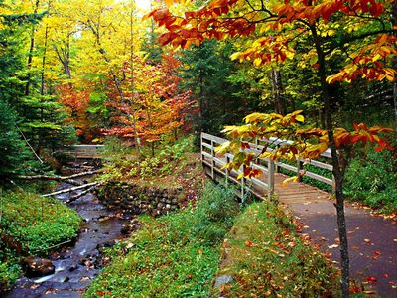 | 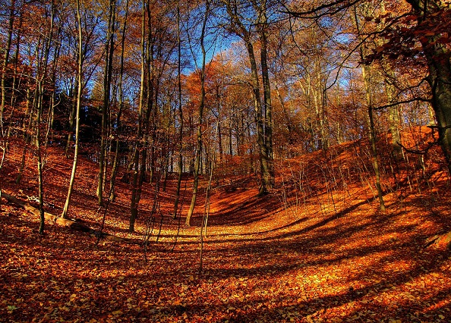 | 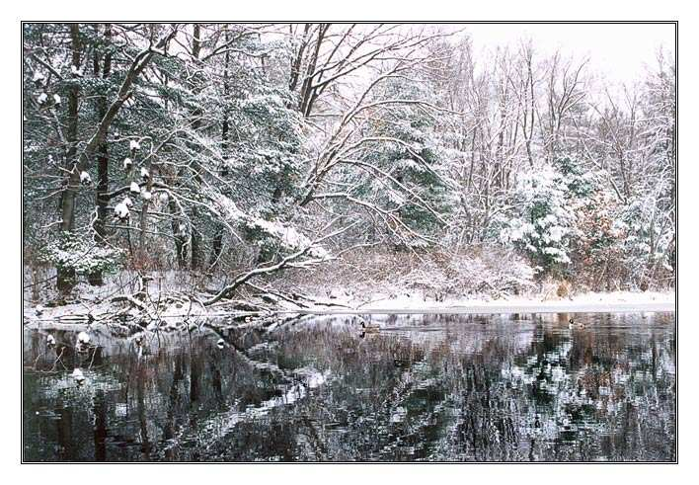

Приложение 2
Работа по группам:
1 группа.
Подумайте и ответьте на вопросы:
- На всех ли деревьях начинается одновременно листопад?
- Как вы думаете, почему в природе происходит листопад?
- Почему листья с ветвей у верхушки опадают последними?
- Какие деревья не сбрасывают листву?

2 группа.
Подумайте и ответьте на вопросы:
- Как называются птицы, улетающие на юг с приходом осени?
- Каких перелётных птиц вы знаете?
- Почему птицы улетают на юг?
- Чем питаются птицы?

3 группа.
Подумайте и ответьте на вопросы:
- Видели ли вы летом насекомых? Каких?
- Много ли их было летом?
- Больше или меньше их стало с приходом осени?
- Где они прячутся?

Приложение 3

